**T08-JDBC StandAlone**

**Aluno: Matheus Fagundes Santos – 11811bsi300**

**Resumo do código:**

Importações de Bibliotecas:

O código começa importando diversas classes e interfaces relacionadas ao JDBC. Essas importações fornecem as funcionalidades necessárias para interagir com o banco de dados PostgreSQL.

Método getConnection():

Este método é responsável por estabelecer a conexão com o banco de dados. Ele cria um objeto Connection e configura as propriedades de conexão, como nome de usuário e senha. Em seguida, utiliza o DriverManager para conectar ao banco de dados PostgreSQL. Em caso de erro, ele imprime a exceção e retorna null.

Método myquery(Connection con):

Este método recebe a conexão como parâmetro e executa uma consulta SQL. Ele cria um objeto Statement para disparar o comando SQL no SGBD. Em seguida, executa a consulta e processa os resultados usando um objeto ResultSet. Os resultados são armazenados em variáveis e impressos na saída padrão.

Método closeConnection(Connection con):

Este método é responsável por fechar a conexão com o banco de dados. Ele verifica se a conexão não é nula e a fecha. Qualquer exceção durante o processo de fechamento é capturada e impressa.

Método main(String[] args):

O método principal inicia a execução do programa. Ele verifica se há argumentos de linha de comando (não são usados no código fornecido). Em seguida, chama o método getConnection() para obter uma conexão com o banco de dados. Após obter a conexão com sucesso, chama o método myquery() para executar a consulta SQL e, finalmente, fecha a conexão com o banco de dados chamando o método closeConnection().

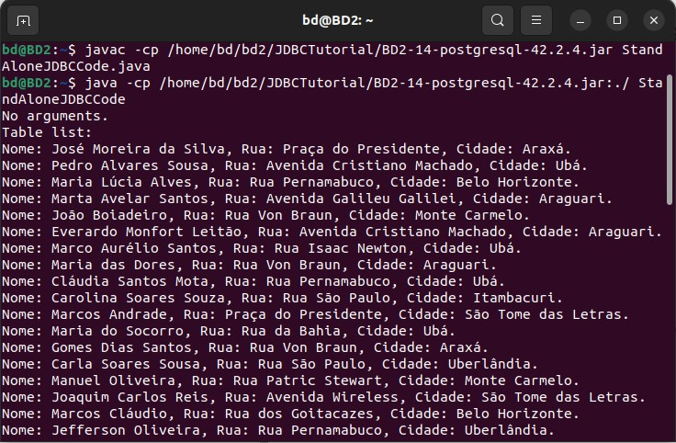Resultados das execuções: